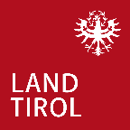

In Kooperation und mit finanzieller Beteiligung der
Geschäftsstelle für Dorferneuerung des Landes Tirol.

